МОУ «Лицей №1» Директору И.И. Будановой

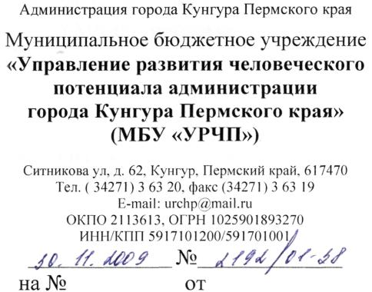

Отзыв о совместной деятельности методической службы Лицея
и городского методического кабинета
Педагогический коллектив Лицея принимает участие в организации сетевого взаимодействия педагогов и школ, победителей ПНПО, в реализации и внедрении лучшей инновационной практики в образование Пермского края. Естественно, что Лицей вошел в Университетский округ ПГПУ как Центр инновационного опыта и активно включился в систему повышения квалификации.
Администрация и педагогический коллектив Лицея - активные участники и помощники ГМК в организации и проведении апробации измененной системы повышения квалификации.
На базе Лицея, как в ЦИО, проведено обучение учителей русского языка и математики (66 педагогов) края по модульной образовательной программе курсов повышения квалификации на тему «Система подготовки выпускников к государственной (итоговой) аттестации». Каждый слушатель получил пакет методических материалов для работы. Уровень организации семинаров высокий. Такие же семинары проводит Лицей для коллег городских школ.
Практическая часть курсов «Формирование компетенций в процессе обучения русскому языку и литературе учащихся старшей школы» (проводились на базе города) была реализована и преподавателями Лицея: показали открытое мероприятие «Рожденные в СССР». Слушатели курсов увидели, как формируются ключевые компетенции старшеклассников при общении с учителями на внеклассных занятиях.
Мастерство и профессионализм руководителей и педагогов Лицея проявляются и в оказании помощи при организации методической работы в городе:
• 5 педагогов Лицея ( А.К. Петрова, Л.В. Костоусова, М.И. Волкоморова, С.А. Вертипрахова, Г.С. Изергина) - руководители городских профессиональных объединений учителей русского языка, иностранного языков, математики, информатики, естественных наук.
• В течение 6 лет учителя русского языка и математики (Г.С. Изергина, М.И.
Волкоморова, И.Н. Лепихина, Н.Н. Вергунова) ведут постоянно действую
щие семинары для учителей города по подготовке к ЕГЭ по русскому языку
и математике.
• Учителя Лицея систематически принимают участие в апробации новых
УМК на городском и краевом уровне.


Начальник отдела РПК МБУ «УРЧП» Е.А. Ляхина

